Приложение №2
к Договору безвозмездного оказания услуг
от «___» _______________ 2025 г. № ____
Сведения о поступивших в приют для животных
животных без владельцев и животных, от права собственности на которых владельцы отказались,
в информационно-телекоммуникационной сети «Интернет»

Фото | Дата отлова | Населенный пункт и адрес отлова | Вид,  пол,  порода | Прибли-зительный возраст | Окрас, характерис-тика волосяного покрова | Наличие ошейника (шлейки), одежды, клетки, переноски, иного транспор-тировоч-ного устройства | Особые отметины и приметы | Наличие / отсутст-вие стерили-зации / кастра-ции | Физическое состояние животного, особенности походки, передвижения, в том числе вследствие травм | Присвоенный идентификационный номер при маркировании  и чипировании | Дата и причина выбытия животного из приюта
1 | 2 | 3 | 4 | 5 | 6 | 7 | 8 | 9 | 10 | 11 | 12
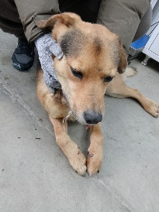 | 12.02.2026г. | Сосновский МР Трубный Центральная 12 | Собака,  кобель,  б\п | 7л | Рыже-черный | Нет | Вес 20 кг; высота в холке 45 см | Нет | Удовлетворительное | Бирка №нет  Чип 643026103611351  Дело №59  Карточка учета № 1 | 13.02.2026 АС
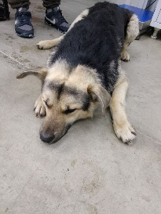 | 12.02.2026г. | Сосновский МР Трубный Садовая 11 | Собака,  кобель,  б\п | 5л | Черно-серый | Нет | Вес 25 кг; высота в холке 50 см | Нет | Удовлетворительное | Бирка №RU1rkxtp4z3  Чип 643024494254680  Дело №59  Карточка учета № 2 | 25.02.2026 ПМО
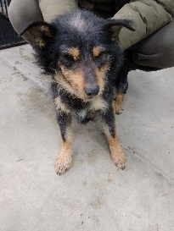 | 12.02.2026г. | Сосновский МР Кайгородово Школьная 12 | Собака,  кобель,  б\п | 8л | Рыже-черный | Нет | Вес 18 кг; высота в холке 40 см | Нет | Удовлетворительное | Бирка №RU1qd9n37m0  Чип 643064899051719  Дело №59  Карточка учета № 3 | 25.02.2026 ПМО
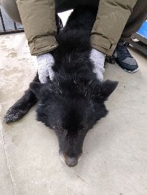 | 12.02.2026г. | Сосновский МР Кайгородово Школьная 12 | Собака,  кобель,  б\п | 12л | черный | Нет | Вес 20 кг; высота в холке 40 см | Нет | Удовлетворительное | Бирка №RU1d6rm2l43  Чип 643004239884853  Дело №59  Карточка учета № 4 | 25.02.2026 ПМО

